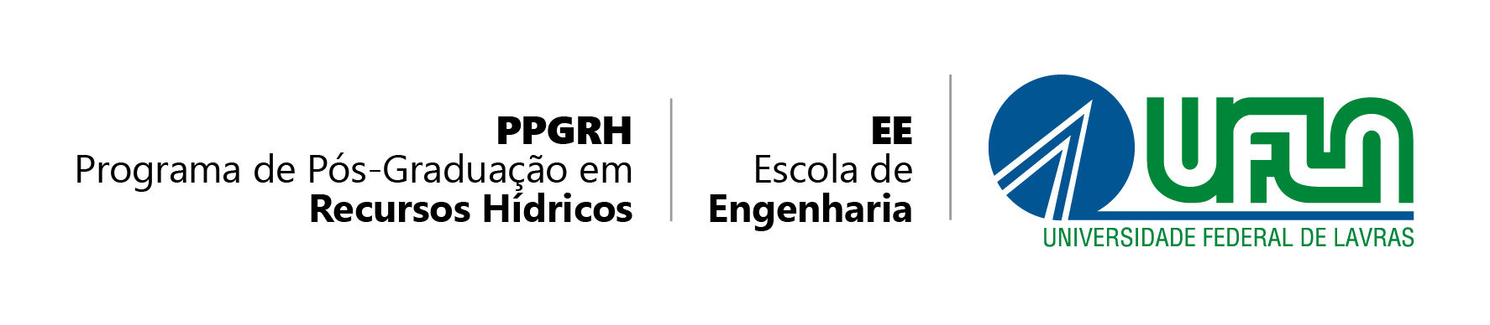

REQUERIMENTO PARA AGENDAMENTO DA DEFESA DE DISSERTAÇÃO PARA ESTUDANTES MATRICULADOS NO REGULAMENTO PPGRH 2022

SOLICITANTE

NOME DO DISCENTE:
NÚMERO DE MATRÍCULA:
EMAIL: TELEFONE:
Título:
Data: / / às h min.
Local:

Composição da banca:
Nome | Titulação/Instituição/Deptº | Participação
 |  | Presidente
 |  | Membro do PPGRH
 |  | Membro Externo à UFLA e ao PPGRH
 |  | Suplente do PPGRH
 |  | Suplente Externo à UFLA e ao PPGRH

Contato (Membros Externos à UFLA)
Nome | CPF | Email e Telefone:

Lavras: / / ________________________________________

Assinatura do Orientador

Atesto para os devidos fins que integralizei todos os créditos exigidos para o agendamento da defesa dissertação, conforme comprovado no histórico escolar atualizado, em anexo. E que a marcação da defesa está de acordo com o Regulamento do PPGRH 2022.

_____________________________________
Assinatura do(a) discente

Obs:

PARECER

COLEGIADO DO CURSO
[ ] DEFERIDO
[ ] INDEFERIDO

Data: ___/____/___ ________________________________________

Assinatura do Coordenador

A marcação da defesa só será realizada após a entrega dos seguintes documentos na secretaria do PPGRH:

- Termo de Responsabilidade para uso das Dependências do DRH/UFLA (“Check list”)

- Histórico Escolar atualizado

- Enviar para o e-mail (posgraduacao.eeng@ufla.br) as informações abaixo:

  - Título
  - Resumo e palavras-chaves
  - Número de páginas

Atenção: A declaração de submissão do artigo extraído da dissertação em revista com fator de impacto/JCR ou cite score/Scopus ≥ 1,000, deverá ser entregue juntamente com os documentos listados no formulário dos trâmites pós-defesa na secretaria do PPGRH. A declaração de submissão em formato padronizado está disponível no site do PPGRH.

